

ESCUELA NORMAL DE EDUCACIÓN PREESCOLAR DEL ESTADO COAHUILA

**CICLO ESCOLAR 2022-2023**

MATERIA: “FAMILIA, ESCUELA, COMUNIDAD Y TERRITORIO.”

MAESTRO: DANIEL DIAZ GUTIERREZ.

NARRATIVA DE OBSERVACIÓN.

Elaborado por: Karen Alhelí Aguilar Perez.

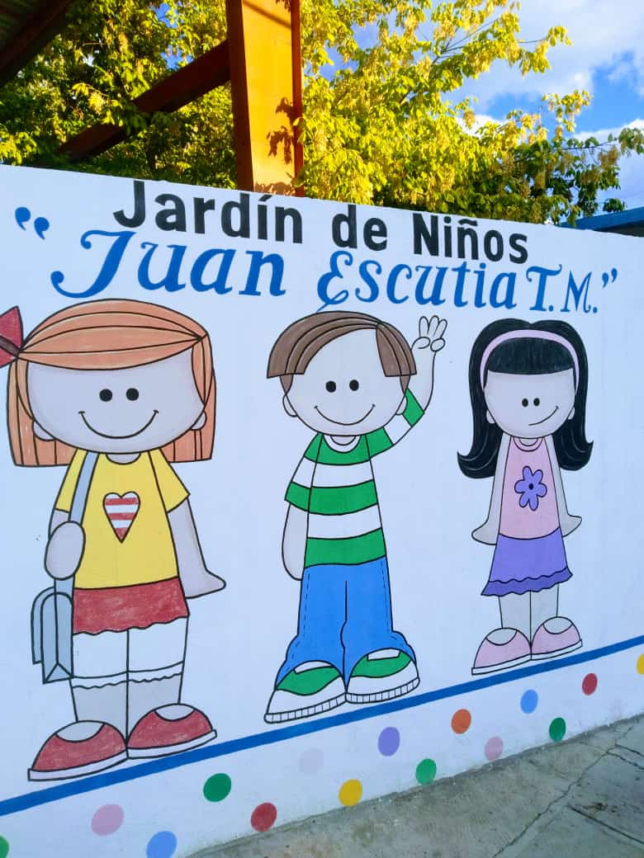

Octubre 2022, Saltillo Coahuila de Zaragoza.

* Narrativa de observación.

El día 12 de octubre del año en turno, iniciaron las observaciones del primer semestre. A mí me toco en el jardín de niños ubicado al sur de la ciudad llamado “Juan Escutia” ubicado en la colonia 26 de Marzo en la calle Carmelino Delgado, con número 3404. Se tenía que estar en la puerta del jardín de niños a más tardar 8:30 am, afortunadamente todas llegamos a tiempo, de esa manera pudimos repartirnos y organizar las actividades que teníamos preparadas por parte de algunas asignaturas(encuestas).

Al llegar a la escuela me pude percatar que la zona en la que se encontraba el jardín de niños era tranquila, y tranquila me refiero a que los habitantes de esta colonia conviven de manera pacífica y dentro de una esfera de armonía. Al momento de la llegada de los niños algunos padres se saludaban entre sí con un saludo de “buenos días”, a pesar de ser algo tan simple y ordinario no mucha gente responde a los saludos y por lo tanto no saludan ni siquiera por cortesía y/o cordialidad.

En los alrededores de la escuela se encuentra una placita recreativa con juegos, dos tiendas de abarrotes, una carnicería, un establecimiento en donde se dedican a la reparación de electrodomésticos, una tortillería y una papelería, colinda también con una escuela primaria. Así mismo a pesar de que la zona se caracteriza por ser tranquila y segura es una vía transitada ya que circula en esas calles el transporte público.

La mayoría de los padres de familia llevan a sus niños caminando esto a razón de que la mayoría vive cerca y no tienen necesidad de conducir un automóvil.

En la entrada del jardín, se encontraba la maestra Teresa, quien es la encargada de recibir a los niños esto con el fin de mantener un orden y evitar accidentes, cerciorarse de que los niños acudan a la escuela en buenos términos, es decir, que físicamente y en cuestión de salud sean aptos para poder trabajar dentro del aula, puedan convivir con sus demás compañeros de esta manera se busca la seguridad de todos los de la comunidad educativa, así mismo también se les verifica que acudan con el informe y sobre todo cerrar la puerta cuando el reloj marque las 9:00 am.

Se observó que al momento de que los niños ingresan, automáticamente tienen que ir a colocar sus pertenencias (mochilas y loncheras) esto con la finalidad de tener más espacio dentro del salón de clases y evitar accidentes como tropiezos con las mochilas. En lo personal esto me sorprendió mucho ya que, el niño tiene ese conocimiento de ubicuidad, entiende perfectamente que la mochila tiene que ir colgada fuera del salón de clases y es lo primero que se tiene que realizar antes de entrar a sus lugares y tomar asiento.

Dentro de los dos días de observación, toco vivir la experiencia en donde una de las maestras no pudo asistir a dar clases a consecuencia de que su hijo se había sentido mal, es aquí en este momento cuando la directora comento que en esos casos lo que se debe de hacer, es que ella tiene que hacerse cargo del grupo y seguir operando con normalidad con los niños, no por el hecho de que una maestra no asista, los niños se quedan sin actividad.

La directora del jardín de niños se caracteriza por tener un carácter muy accesible, social, amigable y empática. Todas estas características son una joya al momento de trabajar ya que el ambiente laboral se vuelve ameno y existe poca probabilidad de que existan conflictos laborales, y en dado caso de que existan se pueden resolver mediante el dialogo oportuno, por lo que se puede afirmar que; existe una buena y sana comunicación por parte de la cabeza de la institución para con sus maestras, hay una buena relación y se sabe atender a situaciones imprevistas.

Todas las maestras de esta institución, fueron muy atentas con cada una de nosotras, siempre a disposición de lo que pudiéramos llegar a ocupar inclusive, de ofrecer sus conocimientos a disposición de nosotras; se tuvo acercamiento con ellas, se les realizaron una serie de preguntas las cuales ayudaron a poder entender mejor el panorama en relación con que si estamos en la carrera correcta.

Me toco estar en primer año de preescolar, con la maestra Claudia Vanessa durante los dos días. El salón cuenta con 30 niños en total. Ella tuvo el acercamiento y platico que dentro del salón teníamos a un niño autista llamado “Alan” tuvo la atención de explicar cuáles son las características con este menor, como es la manera en la que se tiene que trabajar por ser un caso especial y cuál es la relación que lleva ella como maestra con los padres de Alan, es evidente que falta muchísimo por recorrer en este camino y sobre todo por aprender pero puedo decir que en esta experiencia se nota la calidad humana que tiene la educadora, antes de ser cualquier cosa es humano de carne y hueso, el trabajo que ella realiza para con Alan es grandioso, es arduo ya que ella como maestra se encuentra en constante relación de comunicación con sus papas, se está al pendiente de la evolución de Alan o también del retroceso que puede llegar a tener en unos días.

La educadora al final de las clases pidió hablar con la mamá de él, platicaron acerca del comportamiento y ambas estuvieron de acuerdo en que los últimos días el comportamiento del niño no ha sido el mejor y que ambas trabajarían para que el niño tuviera menos episodios de violencia para con sus compañeros y demás personas que le rodean en su vida.

Con este tipo de situaciones existen los días buenos y malos, pero en todos se tienen que ver los valores como, por ejemplo: la solidaridad, el respeto, amistad, tolerancia, generosidad entre otros.

De otra manera si se estuviera ante la presencia de la ausencia de valores difícilmente se hablaría de los pequeños pasos positivos que da Alan, niño con autismo.

Por otra parte, en el desarrollo de la clase, la maestra Claudia puso actividades en las que se tenía que pintar con un pincel y al momento de dar sus indicaciones fue muy clara y resalto que, la pintura se pone al centro de la mesa con el único propósito de compartir y que todos aprendan a trabajar en equipo desde temprana edad. En esta actividad se pudo percibir el compañerismo que tienen algunos niños hacia otros, pero también hay casos de egoísmo en donde el niño se rehúsa a compartir cualquier tipo de material y termina por apropiarse de todo.

Dentro del aula de clases existe todo tipo de material para trabajar de manera didáctica, todos los salones cuentan con aire acondicionado, mobiliario para los niños y para la maestra, pizarrón blanco, una televisión y estantes repletos de material, librero y lockers personalizados en donde cada niño deposita sus trabajos y su lapicera que únicamente debe de contener crayolas.

Durante el receso se pudo observar que es lo que comen los niños y si resulta ser saludable para ellos, si se lo comen o lo desechan y la manera en la que interactúan y platican con otros niños. La mayoría lleva jugos de cajita, sándwiches, galletas, alguna fruta y solo muy pocos toman agua natural, la maestra platico que se les ha hecho demasiado hincapié a los padres de familia que el lonche que deben de mandarles debe de ser lo más sano que se pueda evitando de manera absoluta los jugos, papitas y procesados que contengan altos niveles de azúcar.

Todo esto fue lo que se observó durante los dos días, también se jugó con los niños, platicamos y reímos. El poquito tiempo que se estuvo en el jardín considero que fue de calidad y se queda un aprendizaje como lo es vivir entorno a los valores universales y saber aplicarlos de manera correcta, pero sobre todo queda la emoción de que algún día volveremos quizá no a ese mismo jardín si no a otro, pero cada vez más empapadas y con mayor conocimiento de esta licenciatura tan bonita de educación preescolar.

